Утверждено
распоряжением начальника Управления имущественных и земельных отношений
Администрации города Костромы
от ________ №_____

ИЗВЕЩЕНИЕ

О проведении аукциона по продаже в собственность земельных участков, расположенных на территории города Костромы, государственная собственность на которые не разграничена

Настоящее извещение, вносимые в него изменения, извещение об отказе от проведения аукциона размещаются на официальном сайте торгов в сети «Интернет» по адресу: www.torgi.gov.ru (далее – официальный сайт торгов) и опубликовываются в информационно-правовом бюллетене «Официальный вестник города Костромы».

УПРАВЛЕНИЕ ИМУЩЕСТВЕННЫХ И ЗЕМЕЛЬНЫХ ОТНОШЕНИЙ
АДМИНИСТРАЦИИ ГОРОДА КОСТРОМЫ

объявляет о проведении 28 января 2026 года с 16 часов 00 минут по московскому времени по адресу: город Кострома, площадь Конституции, 2 (кабинет 307), аукционов по продаже земельных участков, расположенных на территории города Костромы, государственная собственность на которые не разграничена.
1. Организатор аукциона: Управление имущественных и земельных отношений Администрации города Костромы; место нахождения: 156005, Костромская область, город Кострома, площадь Конституции, 2; телефон (4942) 42-68-41, 44-07-64; e-mail: uizo@gradkostroma.ru.
2. Аукцион проводится в соответствии со статьями 39.11, 39.12 Земельного кодекса Российской Федерации, на основании постановления Администрации города Костромы от 17 июля 2020 года № 1295 «Об отказе в предоставлении в собственность и о проведении аукциона по продаже земельного участка, имеющего местоположение: Костромская область, город Кострома, в районе поселка Рыбное».
3. Участниками аукциона являются граждане.
4. Характеристика предмета аукциона по лотам:
ЛОТ № 1
- адрес: Российская Федерация, Костромская область, городской округ город Кострома, город Кострома, улица Прибрежная, земельный участок 24;
- площадь: 1494 кв.м;
- кадастровый номер: 44:27:090214:162;
- категория земель: земли населенных пунктов;
- разрешенное использование: для индивидуального жилищного строительства;
- обременения и ограничения: в соответствии с Генеральным планом города Костромы участок расположен в зоне катастрофического затопления, в зоне подтопления и территории с глубиной залегания грунтовых вод до 2х метров, а также в границах территории, расположенной в районе поселка Рыбное, в отношении которой постановлением Администрации города Костромы от 19 июня 2019 года № 1026 утвержден проект планировки территории, в приаэродромной территории аэродрома Кострома (Сокеркино) (зона с особыми условиями использования территории с реестровым номером 44:00-6.587), третьей, четвертой, пятой и шестой подзонах приаэродромной территории аэродрома Кострома (Сокеркино) (зоны с особыми условиями использования территории с реестровыми номерами 44:00-6.583; 44:00-6.584; 44:00-6.585; 44:00-6.593); 3 пояс зоны санитарной охраны водозаборов поверхностных вод правобережных водозаборных сооружений (Димитровские очистные сооружения водопровода), расположенных: г. Кострома, ул. Коминтерна, д.90, стр.2, и Левобережных водозаборных сооружений (насосно-фильтровальной станции), расположенной: г. Кострома, ул.1 Мая, 2а) (зона с особыми условиями использования территории с реестровым номером 44:00-6.826); особые условия и режим хозяйственной деятельности в охранных зонах инженерных коммуникаций;
- параметры разрешенного строительства: максимальный процент застройки земельного участка – 25; предельная высота зданий – 10,5 м; минимальный отступ от границ земельного участка – 3 м;
- информация о возможности подключения (технологического присоединения): водоснабжение, водоотведение, ливневая канализация от МУП города Костромы «Костромагорводоканал» от 23.09.2025
№ исх.02.11/6615, от 23.09.2025 № исх.02.11/6605д; газоснабжение от ООО «Газпром газораспределение Кострома» от 22..09.2025 № ИС-15/4779; теплоснабжение от ПАО «ТГК-2» от 19.09.2025 № 4201/1180-2025; от МУП г. Костромы Городские сети» от 02.10.2025 № 13-01/04147;
- начальная цена земельного участка: 3 172 000 (Три миллиона сто семьдесят две тысячи) рублей;
- шаг аукциона: 95 100 (Девяносто пять тысяч сто) рублей;
- задаток за участие в аукционе: 793 000 (Семьсот девяносто три тысячи) рублей.

5. Критерий определения победителя аукциона: наибольшая цена земельного участка.
6. Организатор аукциона вправе отказаться от процедуры проведения аукциона в соответствии с пунктом 4 статьи 448 Гражданского кодекса Российской Федерации.
В течение трех дней со дня принятия решения об отказе в проведении аукциона организатор аукциона обязан известить участников аукциона об отказе в проведении аукциона и возвратить его участникам внесенные задатки.
7. Порядок внесения и возврата задатков:
Задаток вносится до подачи заявки по следующим реквизитам:
Получатель:
УФК по Костромской области (Управление имущественных и земельных отношений Администрации города Костромы л/с 966010018); ИНН 4401006568, КПП 440101001; единый казначейский счет 40102810145370000103, банк получателя ОКЦ № 1 ВОЛГО-ВЯТСКОЕ ГУ БАНКА РОССИИ//УФК ПО Костромской области, г. Кострома, БИК 042202103; номер казначейского счета 03232643347010004100, ОКТМО 34701000,
КБК 0.
В назначении платежа должно быть указано местоположение земельного участка.
Задаток должен поступить на лицевой счет организатора аукциона не позднее 28 января 2026 года. Документом, подтверждающим поступление задатка, является выписка из лицевого счета организатора аукциона.
Задаток засчитываются в оплату приобретаемого земельного участка в случаях, если:
- задаток внесен лицом, признанным победителем аукциона,
- задаток внесен лицом, признанным единственным участником аукциона, с которым договор купли-продажи заключается в соответствии с пунктами 13, 14 статьи 39.12 Земельного кодекса Российской Федерации,
- задаток внесен лицом, признанным участником аукциона, и данное лицо является единственным принявшим участие в аукционе участником, с которым договор купли-продажи заключается в соответствии с пунктом 20 статьи 39.12 Земельного кодекса Российской Федерации.
Задатки, внесенные этими лицами, не заключившими в установленном порядке договора купли-продажи земельных участков вследствие уклонения от заключения указанных договоров, не возвращаются.
Организатор аукциона обязан возвратить внесенный претендентом задаток:
- в течение 3 (трех) рабочих дней со дня оформления протокола приема заявок на участие в аукционе в случае, если претендент не допущен к участию в аукционе;
- в течение 3 (трех) рабочих дней со дня подписания протокола о результатах аукциона лицам, участвовавшим в аукционе, но не победившим в нем;
- в течение 3 (трех) рабочих дней со дня регистрации отзыва заявки в журнале приема заявок в случае отзыва претендентом заявки на участие в аукционе до признания его участником аукциона.
8. Порядок приема заявок.
Для участия в аукционе претендент представляет организатору аукциона (лично или через своего представителя) заявку на участие в аукционе по форме, приведенной в приложении 1, начиная с 26 декабря 2025 года любым удобным способом в соответствии с действующим законодательством Российской Федерации по адресу: 156005, Костромская область, город Кострома, площадь Конституции, дом 2, по адресу электронной почты uizo@gradkostroma.ru. Режим работы Управления имущественных и земельных отношений Администрации города Костромы: рабочие дни с 09 часов 00 минут до 13 часов 00 минут и с 14 часов 00 минут до 18 часов 00 минут по московскому времени.
Приём заявок на участие в аукционе прекращается 26 января 2026 года в 18 часов 00 минут по московскому времени.
Получить более подробную информацию по телефонам: +7 (4942) 44-07-64, 42-68-41, по адресу: 156005, Костромская область, город Кострома, площадь Конституции, 2, по адресу электронной почты uizo@gradkostroma.ru.
Для участия в аукционе заявители представляют в установленный в извещении о проведении аукциона срок следующие документы:
- заявка на участие в аукционе по установленной в извещении о проведении аукциона форме с указанием банковских реквизитов счета для возврата задатка (Приложение 1);
- копии документов, удостоверяющих личность заявителя (для граждан);
-надлежащим образом заверенный перевод на русский язык документов о государственной регистрации юридического лица в соответствии с законодательством иностранного государства в случае, если заявителем является иностранное юридическое лицо;
- документы, подтверждающие внесение задатка, представление которых признается заключением соглашения о задатке.
В соответствии со статьей 6 Федерального закона от 6 апреля 2011 года № 63-ФЗ «Об электронной подписи» информация в электронной форме, подписанная квалифицированной электронной подписью, признается электронным документом, равнозначным документу на бумажном носителе, подписанному собственноручной подписью, кроме случая, если федеральными законами или принимаемыми в соответствии с ними нормативными правовыми актами установлено требование о необходимости составления документа исключительно на бумажном носителе.
Заявление в форме электронного документа подписывается по выбору заявителя:
- электронной подписью заявителя (представителя заявителя);
- усиленной квалифицированной электронной подписью заявителя (представителя заявителя).
Иные документы, прилагаемые к заявлению в форме электронных образов бумажных документов (сканированных копий), удостоверяются электронной подписью в соответствии с требованиями постановления Правительства Российской Федерации от 25 июня 2012 года № 634 «О видах электронной подписи, использование которых допускается при обращении за получением государственных и муниципальных услуг».
На каждый лот один претендент имеет право подать только одну заявку на участие в аукционе.
9. Порядок и срок отзыва заявок.
Претендент имеет право отозвать принятую организатором аукциона заявку до дня окончания срока приема заявок, уведомив об этом в письменной форме организатора аукциона.
10. Порядок определения участников.
Заявки на участие в аукционе рассматриваются аукционной комиссий 28 января 2026 года с 16 часов 00 минут по московскому времени в месте нахождения организатора аукциона (кабинет 307). На основании результатов рассмотрения заявок на участие в аукционе организатором аукциона в присутствии членов аукционной комиссии принимается одно из следующих решений:
- о допуске к участию в аукционе заявителя и о признании заявителя участником аукциона;
- об отказе заявителю в допуске к участию в аукционе,
которые оформляются протоколом рассмотрения заявок на участие в аукционе.
Протокол должен содержать сведения о заявителях, допущенных к участию в аукционе и признанных участниками аукциона, датах подачи заявок, внесенных задатках, а также сведения о заявителях, не допущенных к участию в аукционе, с указанием причин отказа в допуске к участию в нем.
Заявитель не допускается к участию в аукционе в следующих случаях:
- непредставление необходимых для участия в аукционе документов или представление недостоверных сведений;
- непоступление задатка на дату рассмотрения заявок на участие в аукционе;
- подача заявки на участие в аукционе лицом, которое в соответствии с настоящим Кодексом и другими федеральными законами не имеет права быть участником конкретного аукциона, покупателем земельного участка;
- наличие сведений о заявителе, об учредителях (участниках), о членах коллегиальных исполнительных органов заявителя, лицах, исполняющих функции единоличного исполнительного органа заявителя, являющегося юридическим лицом, в реестре недобросовестных участников аукциона.
Заявителям, признанным участниками аукциона, и заявителям, не допущенным к участию в аукционе, организатор аукциона направляет или вручает под расписку уведомления о принятых в отношении них решениях не позднее дня, следующего после дня подписания протокола рассмотрения заявок на участие в аукционе.
Протокол рассмотрения заявок на участие в аукционе подписывается организатором аукциона не позднее чем в течение одного дня со дня их рассмотрения и размещается на официальном сайте не позднее чем на следующий день после дня подписания протокола одновременно с протоколом о результатах аукциона.
Заявитель, признанный участником аукциона, становится участником аукциона с даты подписания организатором аукциона протокола рассмотрения заявок.
11. Порядок проведения аукциона и определения победителя.
Аукцион проводится организатором аукциона в присутствии членов аукционной комиссии и участников аукциона (их представителей) 28 января 2026 года с 16 часов 00 минут по московскому времени в месте нахождения организатора аукциона (кабинет 307). В аукционе могут участвовать только претенденты, признанные участниками аукциона.
Аукцион ведет аукционист.
Организатор аукциона непосредственно перед началом проведения аукциона регистрирует явившихся на аукцион участников аукциона (их представителей). В случае проведения аукциона по нескольким лотам организатор аукциона перед началом аукциона в отношении каждого лота регистрирует явившихся на аукцион участников аукциона, подавших заявки в отношении такого лота (их представителей). При регистрации участникам аукциона (их представителям) выдаются пронумерованные билеты (далее - билеты);
Аукцион проводится в следующем порядке:
а) аукцион начинается с оглашения аукционистом начала проведения аукциона, номера лота (в случае проведения аукциона по нескольким лотам), наименования земельного участка, его основных характеристик и начальной цены, "шага аукциона" и порядка проведения аукциона.
б) участникам аукциона выдаются пронумерованные билеты, которые они поднимают после оглашения аукционистом начальной цены земельного участка и каждой очередной цены в случае, если готовы купить земельный участок в соответствии с этой ценой;
в) участники аукциона после оглашения аукционистом начальной цены земельного участка и каждой очередной цены поднимают билеты в случае, если готовы купить земельный участок в соответствии с этой ценой. Участник аукциона не вправе подать предложение о цене предмета аукциона в случае, если текущее максимальное предложение о цене предмета аукциона подано таким участником аукциона;
г) каждую последующую цену аукционист назначает путем увеличения текущей цены на "шаг аукциона". После объявления очередной цены аукционист называет номер билета участника аукциона, который первым поднял билет, и указывает на этого участника аукциона. Затем аукционист объявляет следующую цену в соответствии с "шагом аукциона";
д) при отсутствии участников аукциона, готовых купить земельный участок в соответствии с названной аукционистом. Если после троекратного объявления очередной цены ни один из участников аукциона не поднял билет, аукцион завершается. Победителем аукциона признается тот участник аукциона, номер билета которого был назван аукционистом последним;
е) по завершении аукциона аукционист объявляет о продаже земельного участка, называет цену и номер билета победителя аукциона.
Результаты аукциона оформляются протоколом, который составляет организатор аукциона. Протокол о результатах аукциона составляется в двух экземплярах, один из которых передается победителю аукциона, а второй остается у организатора аукциона. В протоколе указываются:
- сведения о месте, дате и времени проведения аукциона;
- предмет аукциона, в том числе сведения о местоположении и площади земельного участка;
- сведения об участниках аукциона, о начальной цене предмета аукциона, последнем и предпоследнем предложениях о цене предмета аукциона;
- наименование и место нахождения (для юридического лица), фамилия, имя и (при наличии) отчество, место жительства (для гражданина) победителя аукциона и иного участника аукциона, который сделал предпоследнее предложение о цене предмета аукциона;
- сведения о последнем предложении о цене предмета аукциона (цена приобретаемого в собственность земельного участка).
Протокол о результатах аукциона размещается на официальном сайте торгов в течение одного рабочего дня со дня подписания данного протокола.
12. Порядок заключения договора купли-продажи земельного участка (Приложение 2).
В случаях, если аукцион признан несостоявшимся и только один заявитель признан участником аукциона, если по окончании срока подачи заявок на участие в аукционе подана только одна заявка на участие в аукционе и заявитель, подавший указанную заявку, соответствуют всем требованиям и указанным в извещении о проведении аукциона условиям аукциона, Управление имущественных и земельных отношений Администрации города Костромы в течение десяти дней со дня подписания протокола рассмотрения заявок на участие в аукционе направляет заявителю три экземпляра подписанного проекта договора купли-продажи земельного участка. При этом договор купли-продажи земельного участка заключается по начальной цене предмета аукциона.
В десятидневный срок со дня составления протокола о результатах аукциона Управление имущественных и земельных отношений Администрации города Костромы направляет победителю аукциона или единственному принявшему участие в аукционе его участнику три экземпляра подписанного проекта договора купли-продажи. При этом договор купли-продажи земельного участка заключается по цене, предложенной победителем аукциона, или в случае заключения указанного договора с единственным принявшим участие в аукционе его участником по начальной цене предмета аукциона. Не допускается заключение указанного договора ранее чем через десять дней со дня размещения информации о результатах аукциона на официальном сайте.
Если договор купли-продажи земельного участка в течение тридцати дней со дня направления победителю аукциона проекта указанного договора не был им подписан и представлен в Управление имущественных и земельных отношений Администрации города Костромы, Управление предлагает заключить указанный договор иному участнику аукциона, который сделал предпоследнее предложение о цене предмета аукциона, по цене, предложенной победителем аукциона.
13. Аукцион признается не состоявшимся в случаях, если:
- на основании результатов рассмотрения заявок на участие в аукционе принято решение об отказе в допуске к участию в аукционе всех заявителей или о допуске к участию в аукционе и признании участником аукциона только одного заявителя,
- по окончании срока подачи заявок на участие в аукционе подана только одна заявка на участие в аукционе или не подано ни одной заявки на участие в аукционе,
- в аукционе участвовал только один участник,
- при проведении аукциона не присутствовал ни один из участников аукциона,
- после троекратного объявления предложения о начальной цене предмета аукциона не поступило ни одного предложения о цене предмета аукциона, которое предусматривало бы более высокую цену предмета аукциона.
14. Осмотр земельного участка осуществляется претендентами самостоятельно по месту нахождения участка.
15. Градостроительный план земельного участка от 13.10.2025 № РФ-44-2-01-0-00-2025-0674-0 является приложением к настоящему извещению (приложение 3).
Ознакомиться с градостроительным планом земельного участка возможно по месту приема заявок в течение срока приема заявок, на официальном сайте Российской Федерации в информационно-телекоммуникационной сети «Интернет» для размещения информации о проведении торгов, определенном Правительством Российской Федерации (http://torgi.gov.ru), и на официальном сайте Администрации города Костромы (http://grad.kostroma.gov.ru)
Приложение 1

В Управление имущественных и земельных отношений Администрации города Костромы (организатору аукциона)

ЗАЯВКА НА УЧАСТИЕ В АУКЦИОНЕ
по продаже земельного участка по адресу: ___________________________________________________,

назначенном на __________________________, лот № __________

Заявитель:__________________________________________________________________________________________
(Ф.И.О. гражданина)
Паспортные данные Заявителя: серия №
дата выдачи:
кем выдан:
Адрес:
Контактный телефон:
Электронная почта:
Представитель Заявителя :
(Ф.И.О)
Паспортные данные представителя: серия
дата выдачи
кем выдан:
Адрес:
Контактный телефон:

Ознакомившись с извещением о проведении аукциона по продаже земельных участков, расположенных на территории города Костромы, государственная собственность на которые не разграничена, размещённом на официальном сайте торгов в сети «Интернет» по адресу: www.torgi.gov.ru, включая проект договора купли-продажи земельного участка, информацию о возможности подключения (технологического присоединения) такого объекта к сетям инженерно-технического обеспечения и об информации о плате за подключение (технологическое присоединение), выражаю намерение участвовать в аукционе по продаже земельного участка по адресу:

____________________________________________________________________________________________________.
Обязуюсь соблюдать условия, указанные в извещении.
В случае признания победителем аукциона обязуюсь заключить договор купли-продажи земельного участка в установленный срок.
Банковские реквизиты для возврата задатка:
Банк ________________________________________________________________________________________________

Расчётный счёт __________________________________ Корреспондентский счёт_______________________________

БИК________________________________________Лицевой счёт ____________________________________________
Ф. И. О. (наименование) получателя

____________________________________________________________________________________________________
С целью организации и проведения аукциона по продаже земельного участка в соответствии с Федеральным законом от 27.07.2006 № 152-ФЗ «О персональных данных» настоящей заявкой даю Управлению имущественных и земельных отношений Администрации города Костромы согласие на осуществление всех действий с моими персональными данными, включая: обработку, распространение, использование, блокирование, уничтожение, обезличивание моих персональных данных, включающих: фамилию, имя, отчество, год, месяц, дату и место рождения, адрес регистрации по месту жительства, серию и номер документа, удостоверяющего личность, дату его выдачи, орган, его выдавший, индивидуальный номер налогоплательщика и дату его присвоения, основной государственный регистрационный номер индивидуального предпринимателя (в случае его присвоения) и дату его присвоения. Срок хранения моих персональных данных не ограничен. Настоящее согласие действует бессрочно.

_____________________________________ _________________________________________________
(подпись) (фамилия, имя, отчество)

Заявка принята организатором аукциона
«______» _____________ 20_______ года в _____ часов ______ минут регистрационный № _____________

Уполномоченное организатором аукциона лицо, принявшее заявку: _____________ ____________________________
(подпись) (фамилия, имя, отчество)

Приложение 2
ДОГОВОР № ___
купли-продажи земельного участка

город Кострома ______________ года

Управление имущественных и земельных отношений Администрации города Костромы, в лице ______________________________, действующего на основании ________________________, именуемый в дальнейшем «Продавец», с одной стороны, и __________________________________________, в лице ________________________________________, действующего на основании _____________________, именуемый в дальнейшем «Покупатель», с другой стороны, совместно именуемые «Стороны», на основании протокола о результатах аукциона по продаже земельного участка ____________, руководствуясь Земельным кодексом Российской Федерации, заключили настоящий договор о нижеследующем.

1. Предмет договора

1.1. Продавец обязуется передать в собственность Покупателя земельный участок площадью _______ м² с кадастровым номером: ______________________, категория земель: земли населенных пунктов, разрешенное использование: __________________________, по адресу:___________________________________, а Покупатель обязуется принять земельный участок и уплатить за него определенную настоящим договором цену.
1.2. План земельного участка указан в кадастровом паспорте _____________________________, выданном филиалом ФГБУ «ФКП Росреестра» по Костромской области.
1.3. Земельный участок обременен _________________________________.

2. Цена договора и порядок оплаты

2.1. Цена продажи земельного участка составляет ______________________ рублей.
2.2. Покупатель единовременно в течение 10 (десяти) рабочих дней после заключения настоящего договора перечисляет сумму, указанную в пункте 2.1 настоящего договора, безналичным денежным расчетом: Получатель УФК по Костромской области (Управление имущественных и земельных отношений Администрации города Костромы); ИНН / КПП 4401006568 / 440101001; Единый казначейский счет 40102810145370000103; Казначейский счет 03100643000000014100; Банк получателя ОКЦ № 1 ВОЛГО-ВЯТСКОЕ ГУ БАНКА РОССИИ//УФК по Костромской области, г. Кострома; БИК ТОФК 042202103; ОКТМО 34701000, КБК 96611406012040000430, назначение платежа: за земельный участок по договору купли-продажи от ___________ № ____. Перечисленный Продавцу задаток за участие в аукционе по продаже земельного участка в сумме _________рублей зачисляется в счет платежа по настоящему договору за земельный участок.
2.3. Факт перечисления денежных средств, указанных в пункте 2.2 настоящего договора, подтверждается выпиской Управления федерального казначейства по Костромской области с лицевого счета Продавца о поступлении денежных средств в бюджет города Костромы и выпиской из лицевого счета Продавца соответственно.
2.4. Обязательство Покупателя по оплате земельного участка считается исполненным надлежащим образом в случае, если денежные средства, указанные в пункте 2.2 настоящего договора, поступили в размере, в срок и на реквизиты, указанные в пункте 2.2 настоящего договора.

3. Права и обязанности сторон

3.1. Продавец обязан передать земельный участок Покупателю не позднее чем через 5 (пять) дней после дня его полной оплаты. Передача земельного участка Продавцом и принятие его Покупателем оформляется подписываемым Сторонами актом приема-передачи. Обязательство Продавца по передаче земельного участка считается исполненным надлежащим образом с момента подписания Сторонами акта приема-передачи.
3.2. Покупатель обязан:
3.2.1. оплатить стоимость земельного участка в размере, сроки и в порядке, установленные настоящим договором;
3.2.2. содержать земельный участок в надлежащем санитарном и техническом состоянии в соответствии с действующим законодательством.

4. Ответственность сторон

4.1. Стороны несут ответственность за ненадлежащее выполнение условий настоящего договора в соответствии с законодательством Российской Федерации.
4.2. За нарушение срока перечисления денежных средств, указанных в пункте 2.2 настоящего договора, и/или неполное их перечисление, Покупатель уплачивает Продавцу неустойку в виде пени за каждый день просрочки в размере 1/150 ключевой ставки Центрального Банка Российской Федерации, действующей на дату выполнения денежного обязательства, от суммы задолженности. Пени перечисляются на следующие реквизиты: Получатель УФК по Костромской области (Управление имущественных и земельных отношений Администрации города Костромы); ИНН / КПП 4401006568 / 440101001; Единый казначейский счет 40102810145370000103;Казначейский счет 03100643000000014100; Банк получателя ОКЦ № 1 ВОЛГО-ВЯТСКОЕ ГУ БАНКА РОССИИ//УФК по Костромской области, г. Кострома; БИК ТОФК 042202103; ОКТМО 34701000; КБК 96611607090040002140.
4.3. Уплата неустойки не освобождает Покупателя от исполнения обязательств по настоящему договору.

5. Возникновение права собственности и действие договора

5.1. Настоящий договор признается заключенным с момента его подписания Сторонами.
5.2. Отношения между Сторонами по настоящему договору прекращаются при исполнении ими всех его условий.
5.3. Право собственности на земельный участок возникает у Покупателя с момента государственной регистрации в Управлении Федеральной службы государственной регистрации, кадастра и картографии по Костромской области.

6. Расторжение договора

6.1. Настоящий договор может быть расторгнут по основаниям, установленным законодательством Российской Федерации.
6.2. В случае расторжения настоящего договора в связи с нарушением Покупателем его условий он уплачивает Продавцу штраф в размере 50 (пятидесяти) процентов от цены продажи земельного участка, указанной в пункте 2.1 настоящего договора.
6.3. Расторжение настоящего договора не освобождает Покупателя от выплаты неустойки, установленной в пункте 4.2 настоящего договора.

7. Заключительные положения

7.1. До заключения настоящего договора Покупатель ознакомился с состоянием земельного участка.
7.2. Сроки, указанные в настоящем договоре, исчисляются днями. Течение срока начинается на следующий день после наступления события, которым определено его начало.
7.3. Споры, возникающие при исполнении настоящего договора, разрешаются Сторонами в порядке, установленном законодательством Российской Федерации.
7.4. Отношения Сторон, не урегулированные настоящим договором, регулируются законодательством Российской Федерации.
7.5. Изменения и дополнения к настоящему договору считаются действительными, если совершены в письменной форме и подписаны Сторонами или их уполномоченными представителями.
7.6. Настоящий договор составлен в 3 (трех) экземплярах, имеющих одинаковую юридическую силу, предназначенных для Продавца, Покупателя и Управления Федеральной службы государственной регистрации, кадастра и картографии по Костромской области.

8. Юридические адреса и реквизиты сторон

Продавец: Управление имущественных и земельных отношений Администрации города Костромы, место нахождения и почтовый адрес: 156005, город Кострома, площадь Конституции, дом 2.
Покупатель: __________________________________________________________________________________ ______________________________________________________________________________________________________

9. Подписи Сторон

Продавец: | Покупатель:
Управление имущественных и земельных отношений Администрации города Костромы
______________________________ | ____________________________

Приложение 3

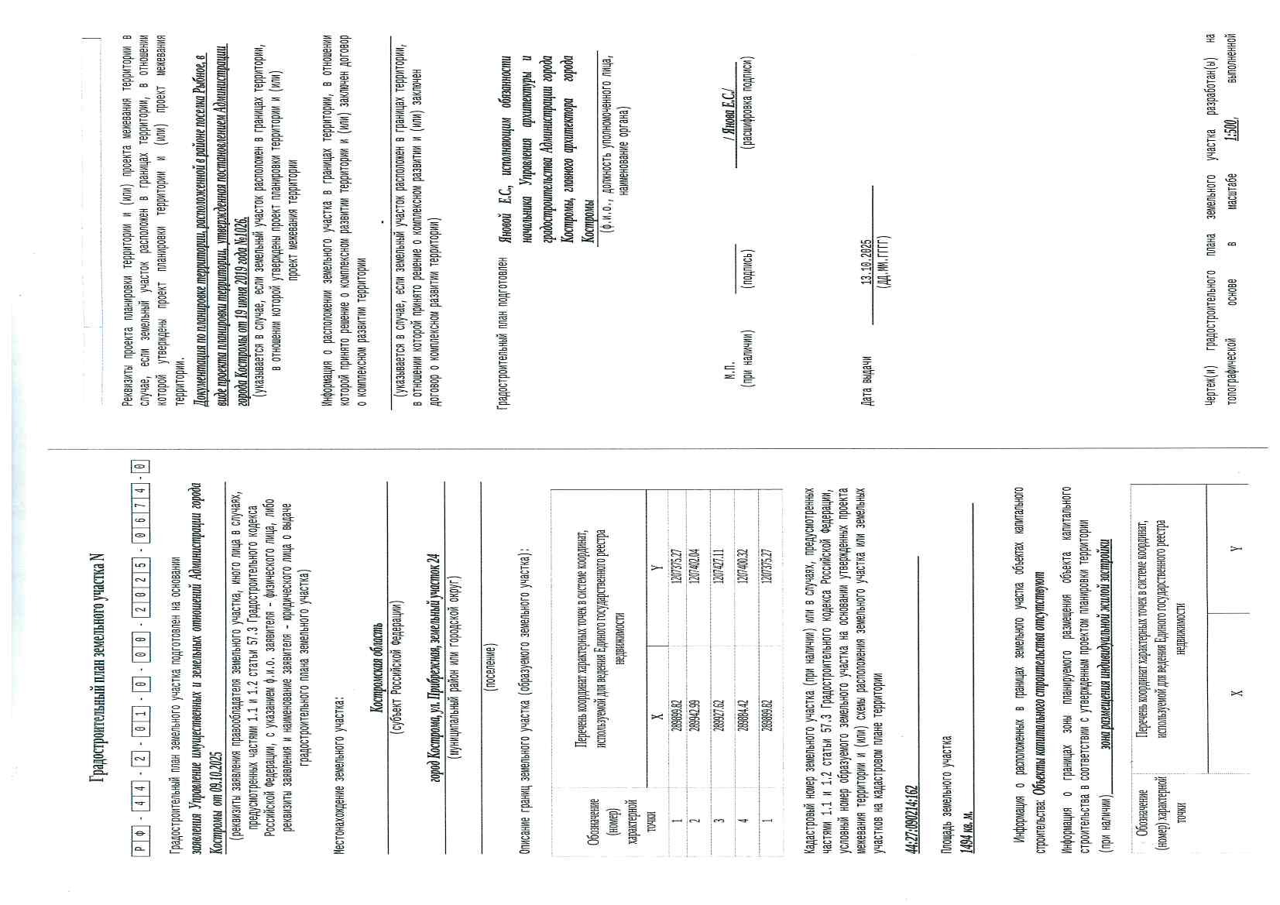

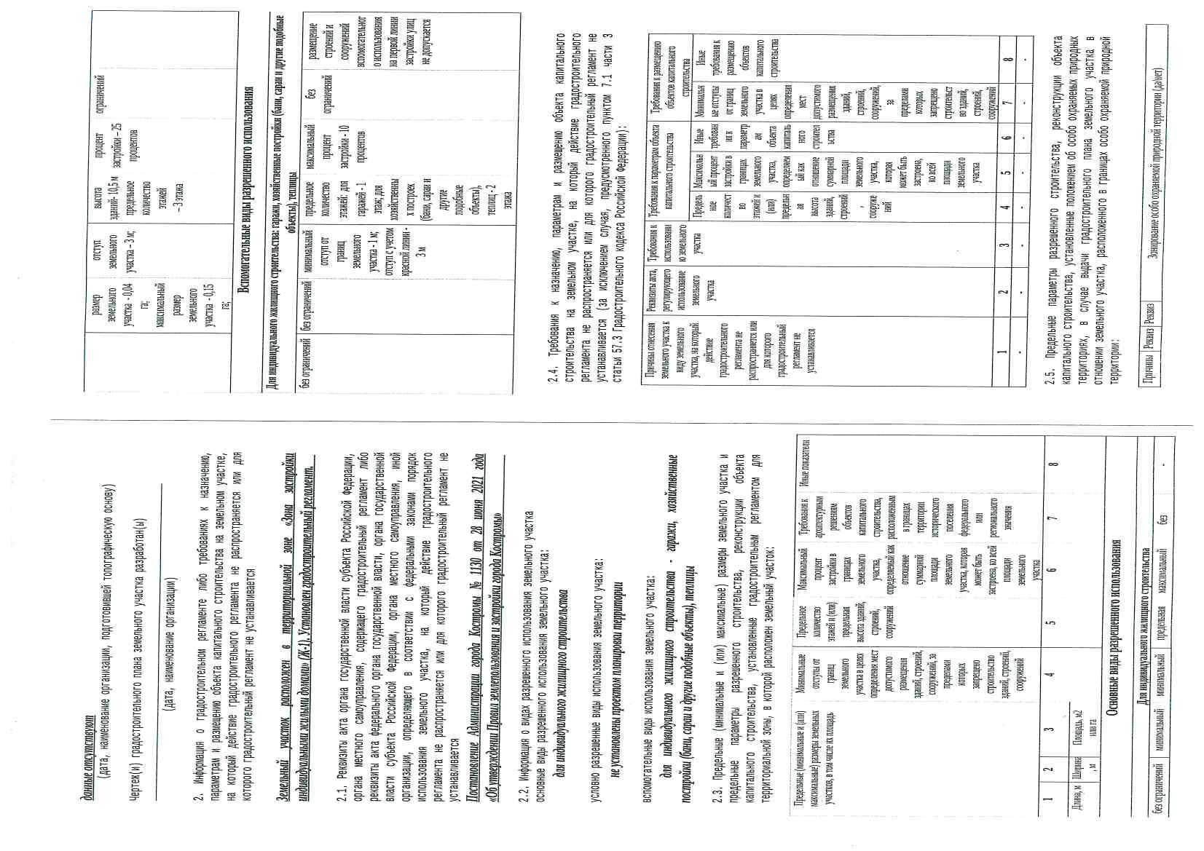

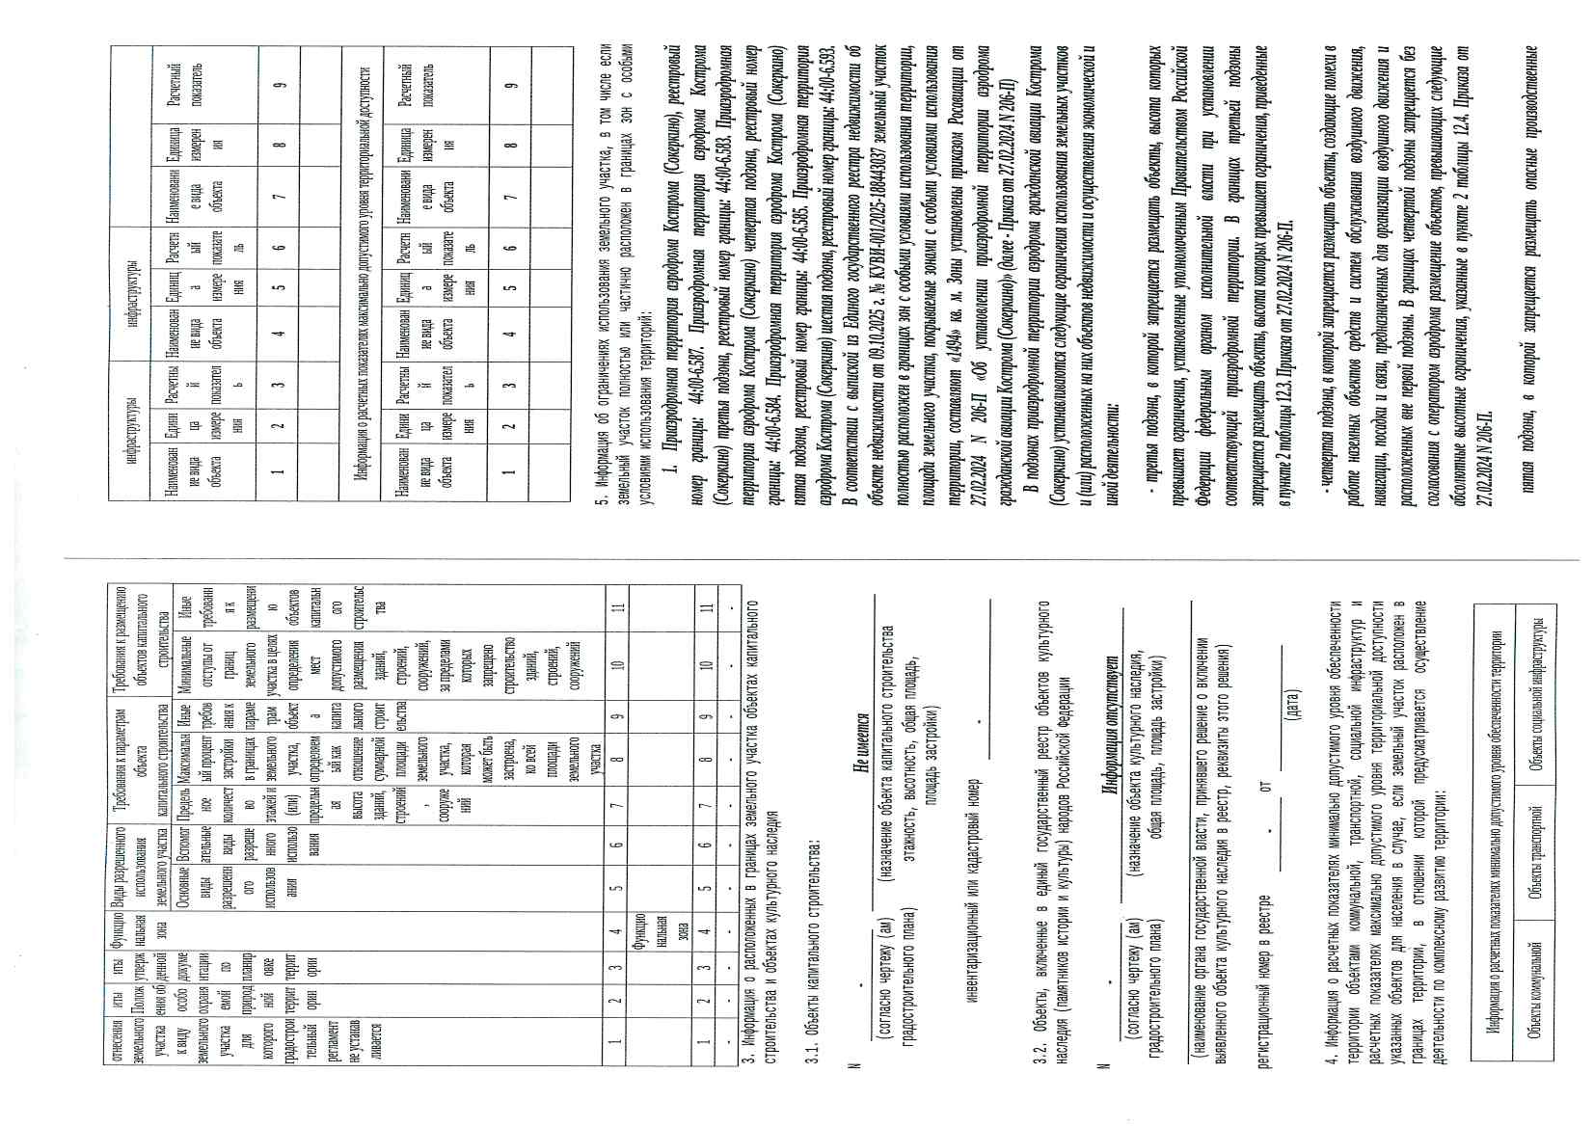

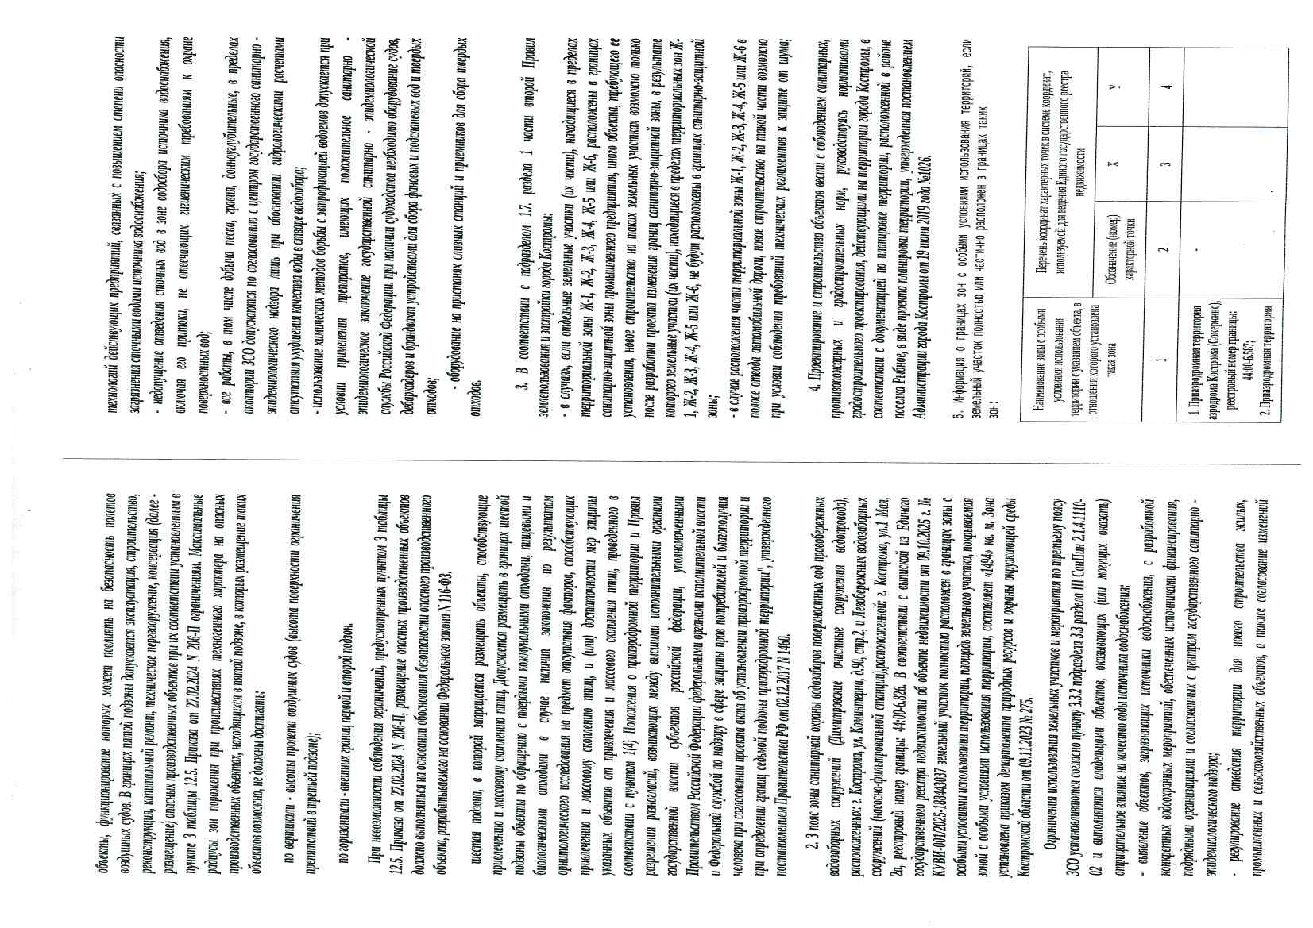

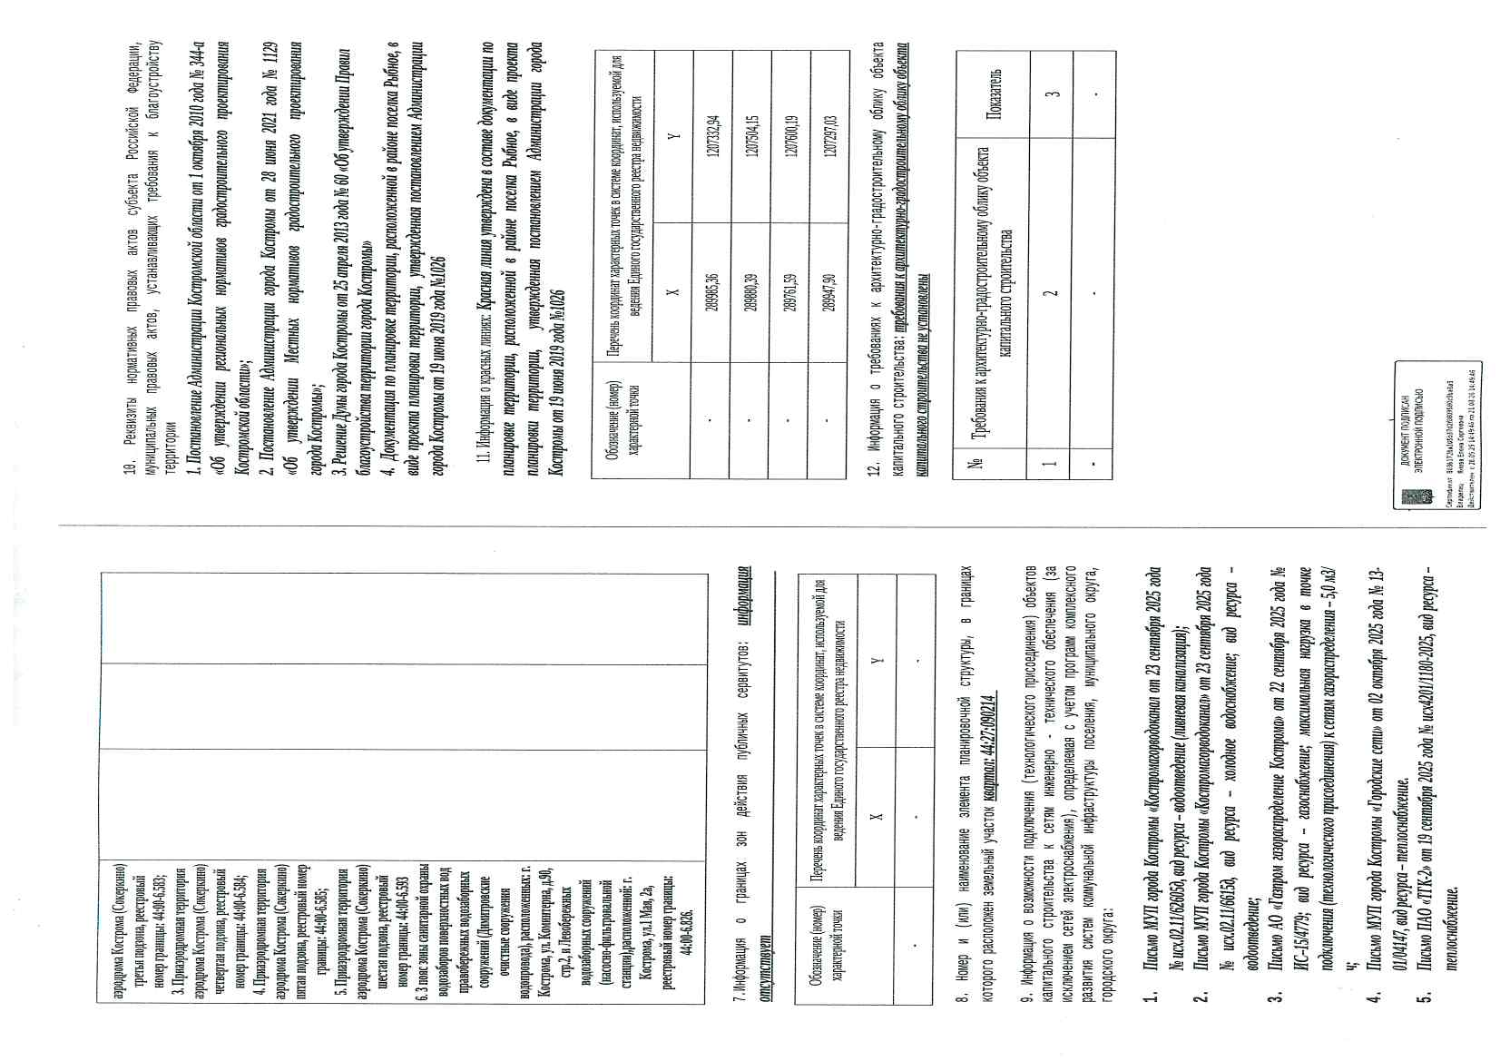

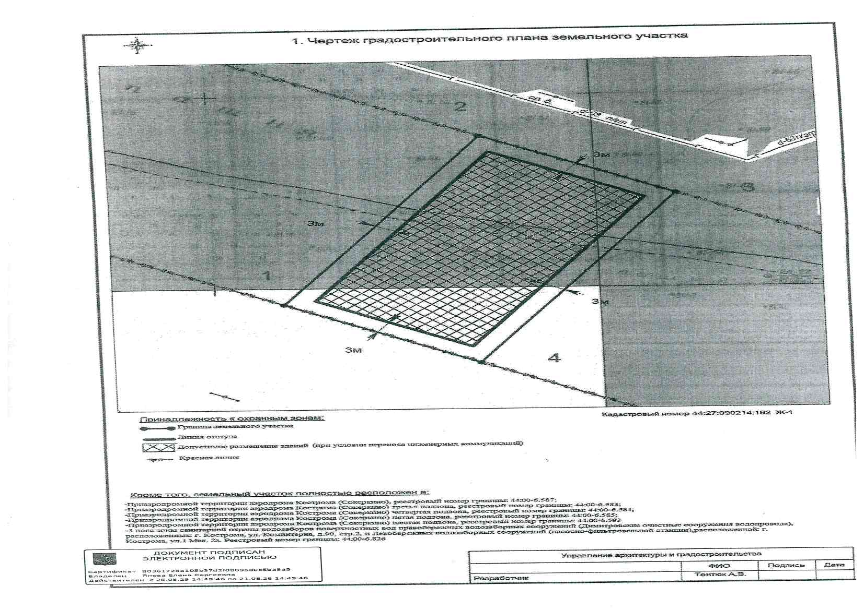

Заполняется при подаче Заявки лицом, действующим по доверенности.

